УДК 004.9
КОНЦЕПТУАЛЬНАЯ МОДЕЛЬ КУЛИНАРНОЙ ОНЛАЙН-ПЛАТФОРМЫ
Рукус В.А., Вайнилович Ю.В.
Межгосударственное ОУ ВО «Белорусско-Российский университет»,
г. Могилев, Беларусь

Статья представляет концептуальную модель кулинарной онлайн-платформы, разработанной для персонализированного планирования питания с учетом индивидуальных предпочтений и диетических ограничений пользователей. Архитектура системы включает модули интеллектуального поиска рецептов, модерации контента, формирования плана питания на основе генетического алгоритма и автоматизации закупки продуктов через интеграцию с сервисами доставки. Актуальность разработки обусловлена растущим спросом на персонализированные сервисы в сфере food-tech, необходимостью оптимизации временных затрат на планирование питания и современными тенденциями к здоровому образу жизни.
Ключевые слова: кулинарная платформа, планирование питания, генетический алгоритм, модерация контента, интеграция с доставкой, PDF-генерация, онлайн-рецепты.

В современных условиях цифровизации и роста интереса к здоровому питанию [1] кулинарная онлайн-платформа становится незаменимым инструментом для пользователей, стремящихся оптимизировать свой рацион. Такая платформа не только упрощает поиск рецептов, но и предлагает персонализированные решения, учитывающие диетические ограничения, вкусовые предпочтения и бюджет. Интеграция с сервисами доставки продуктов и автоматизация формирования меню позволяют значительно сократить время на планирование питания, делая процесс более удобным и эффективным [2].
В работе представлена концептуальная модель кулинарной онлайн-платформы, включающая контекстную диаграмму, отражающую взаимодействие системы с внешними сервисами, и описание функциональных модулей. Среди ключевых особенностей – интеллектуальный поиск рецептов, механизм модерации пользовательского контента, генерация плана питания на основе генетического алгоритма, а также формирование списка покупок с возможностью автоматического заказа через интеграцию с Яндекс.Лавка.
Актуальность разработки подобной платформы обусловлена несколькими факторами: во-первых, растущим спросом на персонализированные сервисы в сфере food-tech, во-вторых, необходимостью сокращения временных затрат на планирование питания, и в-третьих, тенденцией к здоровому образу жизни. Автоматизация процессов, таких как составление меню и закупка продуктов, не только повышает удобство для пользователей, но и способствует более осознанному потреблению, снижая количество пищевых отходов.
Контекстная диаграмма (рисунок 1) кулинарной онлайн-платформы представляет собой высокоуровневое описание взаимодействия системы с внешними сущностями и ключевых процессов. В центре диаграммы находится сама платформа, которая взаимодействует с двумя основными внешними субъектами: пользователями и администраторами. Пользователи осуществляют авторизацию, добавляют рецепты и кулинарные советы, оставляют отзывы, а также получают результаты поиска и рекомендации. Администраторы управляют контентом через модуль модерации, проверяя рецепты, советы и отзывы на соответствие правилам платформы. Основные процессы системы включают авторизацию, управление контентом и модерацию, а также картирование (вероятно, поиск и каталогизацию рецептов). Все данные хранятся в централизованной базе данных, которая содержит информацию о пользователях, рецептах, кулинарных советах и действиях администраторов. Входные данные поступают от пользователей в виде рецептов, отзывов и запросов, а также от администраторов в виде команд модерации. Выходные данные включают результаты поиска, сформированные меню и уведомления о статусе контента. Диаграмма подчеркивает роль платформы как центрального звена, обеспечивающего безопасность и качество контента через процессы авторизации и модерации.

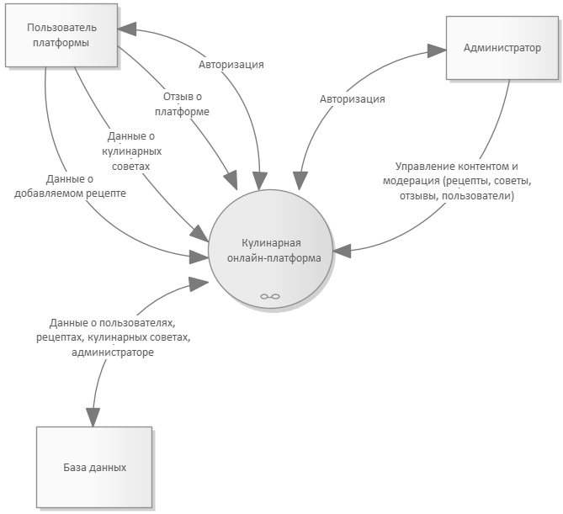

Рисунок 1 – Контекстная диаграмма кулинарной онлайн-платформы

Кулинарная онлайн-платформа представляет собой комплекс взаимосвязанных модулей, которые взаимодействуют между собой.
Диаграмма потоков данных кулинарной онлайн-платформы детализирует ключевые процессы, демонстрируя взаимодействие между основными модулями системы. Центральным элементом является модуль формирования плана питания на неделю, который использует генетический алгоритм для оптимизации рациона. Этот модуль получает входные данные о предпочтениях пользователя и информации о рецептах, что позволяет создавать персонализированные планы питания. Результатом работы модуля становится готовый план, который затем передается в модуль формирования PDF-документов для удобного представления пользователю.
Важную роль в системе играют модули работы с контентом. Модуль фильтрации и поиска рецептов обрабатывает запросы пользователей и возвращает отфильтрованный список подходящих блюд. Пользователи могут добавлять новые рецепты через соответствующий модуль, после чего эти данные проходят проверку в модуле модерации рецептов перед публикацией. Аналогичная схема работает с отзывами и кулинарными советами: модули добавления нового контента взаимодействуют с модулями модерации, обеспечивая контроль качества публикуемой информации.
Дополнительные функциональные возможности платформы включают модуль расчета средней оценки, который анализирует пользовательские отзывы для формирования общей оценки платформы. Особое внимание уделяется модулю формирования списка продуктов, который создает перечень необходимых ингредиентов на основе выбранных рецептов или составленного плана питания. Все модули системы тесно взаимосвязаны и работают с единой базой данных, содержащей информацию о рецептах, отзывах, кулинарных советах и пользовательских предпочтениях, что обеспечивает целостность и согласованность работы платформы.

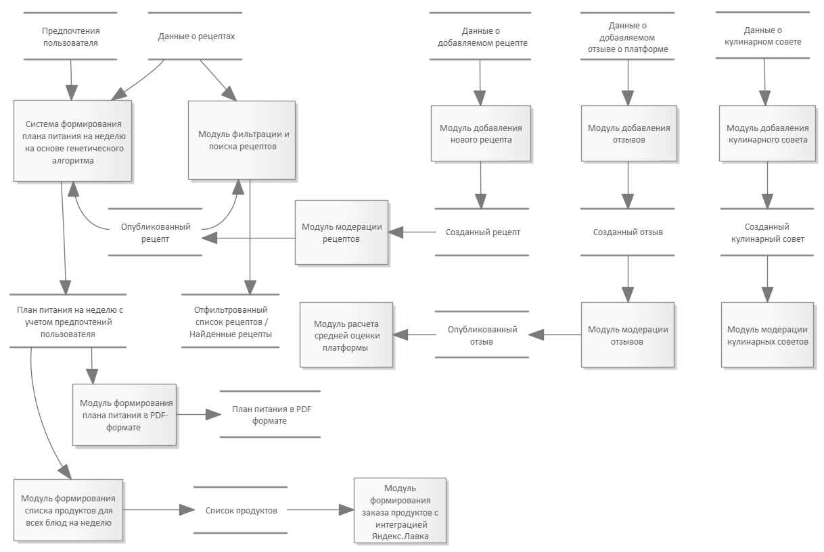

Рисунок 2 – Диаграмма потоков данных кулинарной онлайн-платформы

Представленная концептуальная модель кулинарной онлайн-платформы демонстрирует комплексный подход к организации цифрового пространства для планирования питания. Система интегрирует передовые технологии, включая генетические алгоритмы для оптимизации рациона, интеллектуальные системы модерации контента и автоматизированные решения для формирования списков покупок. Особую ценность представляет модульная архитектура платформы, обеспечивающая гибкость масштабирования и возможность дальнейшего расширения функциональности. Внедрение подобной системы способно значительно упростить процесс организации питания для конечных пользователей, предлагая персонализированные решения с учетом индивидуальных предпочтений и диетических ограничений. Перспективы развития платформы видятся в углубленной интеграции с сервисами доставки продуктов, внедрении технологий машинного обучения для более точных рекомендаций, а также расширении социального функционала для создания сообщества кулинарных энтузиастов. Реализация данного проекта открывает новые возможности в области food-tech, сочетая технологические инновации с практической пользой для пользователей.

Список использованных источников
1. Палагин, В. В. Исследование рынка здорового питания и предпочтений пользователей в Беларуси / В. В. Палагин, С. А. Евтушевская, Ю. В. Вайнилович // Современные вопросы естествознания и экономики : сборник трудов V Международной научно-практической конференции, Прокопьевск, 16 марта 2023 года. – Прокопьевск: Филиал Федерального государственного бюджетного образовательного учреждения высшего профессионального образования "Кузбасский государственный технический университет имени Т. Ф. Горбачева" в г. Прокопьевске, 2023. – С. 300-302. – EDN XWNPSE.
2. Вайнилович Ю. В. Моделирование функциональности кулинарной онлайн-платформы / Ю. В. Вайнилович, М. А. Шинкарев, В. А. Рукус // Наука и образование: актуальные вопросы теории и практики: V Международ. науч.- методич. конф. 27-28 марта 2025 г. Оренбург / редкол.: А.Н. Попов [и др.]. Оренбург: ОрИПС – филиал ПривГУПС, 2025. – С. 342-344.

A CONCEPTUAL MODEL OF AN ONLINE CULINARY PLATFORM
Rukus V.A., Vainilovich Yu.V.
Interstate Educational Institution of Higher Education «Belarusian-Russian University»,
Mogilev, Belarus

The article presents a conceptual model of an online culinary platform designed for personalized meal planning, taking into account individual preferences and dietary restrictions of users. The architecture of the system includes modules for intelligent recipe search, content moderation, formation of a meal plan based on a genetic algorithm, and automation of grocery purchases through integration with delivery services. The relevance of the development is due to the growing demand for personalized services in the field of food technology, the need to optimize the time spent on meal planning and modern trends towards a healthy lifestyle.
Keywords: culinary platform, meal planning, genetic algorithm, content moderation, delivery integration, PDF generation, online recipes.

